 | BỘ GIÁO DỤC VÀ ĐÀO TẠO  TRƯỜNG ĐẠI HỌC CÔNG NGHỆ TP.HCM  VIỆN CÔNG NGHỆ VIỆT HÀN

THỰC TẾ DOANH NGHIỆP 2

THỰC TẬP CÔNG TÁC HÀNH CHÍNH, HỖ TRỢ KỸ THUẬT VÀ XÂY DỰNG PHẦN MỀM QUẢN LÝ THƯ VIỆN TẠI TRUNG TÂM PHÁT TRIỂN KHOA HỌC VÀ CÔNG NGHỆ TRẺ

Ngành: CÔNG NGHỆ THÔNG TIN
Mã học phần: CMP5031

Giảng viên hướng dẫn: ThS. Tống Thanh Văn
Sinh viên thực hiện: Phạm Khang Minh
Mã số sinh viên: 2380601364
Lớp: 23DTHHA3

TP. Hồ Chí Minh, 2025

 | BỘ GIÁO DỤC VÀ ĐÀO TẠO  TRƯỜNG ĐẠI HỌC CÔNG NGHỆ TP.HCM  VIỆN CÔNG NGHỆ VIỆT HÀN

THỰC TẾ DOANH NGHIỆP 2

THỰC TẬP CÔNG TÁC HÀNH CHÍNH, HỖ TRỢ KỸ THUẬT VÀ XÂY DỰNG PHẦN MỀM QUẢN LÝ THƯ VIỆN TẠI TRUNG TÂM PHÁT TRIỂN KHOA HỌC VÀ CÔNG NGHỆ TRẺ

Ngành: CÔNG NGHỆ THÔNG TIN
Mã học phần: CMP5031

Giảng viên hướng dẫn: ThS. Tống Thanh Văn
Sinh viên thực hiện: Phạm Khang Minh
Mã số sinh viên: 2380601364
Lớp: 23DTHHA3

TP. Hồ Chí Minh, 2025

LỜI CẢM ƠN
Trong thời gian thực tập tại Trung tâm Phát triển Khoa học và Công nghệ Trẻ, em đã có cơ hội tiếp cận môi trường làm việc thực tế, vận dụng những kiến thức đã học vào công việc cụ thể, đồng thời rèn luyện thêm nhiều kỹ năng quan trọng phục vụ cho quá trình học tập và định hướng nghề nghiệp sau này. Đợt thực tập này là một trải nghiệm quý báu, giúp em hiểu rõ hơn về công tác hành chính, số hóa dữ liệu và hỗ trợ tổ chức các sự kiện khoa học – công nghệ.
Trước hết, em xin chân thành cảm ơn Ban Giám đốc Trung tâm Phát triển Khoa học và Công nghệ Trẻ, cùng toàn thể anh, chị cán bộ, nhân viên của Trung tâm đã tạo điều kiện thuận lợi để em được thực tập trong môi trường làm việc chuyên nghiệp, năng động và đầy tính thực tiễn. Trong suốt thời gian thực tập, em đã nhận được sự hướng dẫn tận tình, sự hỗ trợ chu đáo và được giao nhiều công việc cụ thể, giúp em tích lũy thêm kinh nghiệm thực tế và nâng cao tinh thần trách nhiệm trong công việc.
Em xin trân trọng cảm ơn cán bộ phụ trách tại đơn vị thực tập, đặc biệt là thầy Khôi, đã luôn quan tâm, hướng dẫn và tạo điều kiện để em được tham gia vào các hoạt động chuyên môn cũng như các chương trình, sự kiện do Trung tâm tổ chức. Những chỉ dẫn và kinh nghiệm thực tế từ thầy đã giúp em hoàn thiện hơn về tác phong làm việc, kỹ năng phối hợp và khả năng thích nghi với môi trường làm việc tập thể.
Bên cạnh đó, em xin gửi lời cảm ơn chân thành đến giảng viên hướng dẫn – ThS. Tống Thanh Văn đã tận tình hướng dẫn, góp ý và định hướng cho em trong quá trình thực hiện báo cáo. Những ý kiến đóng góp quý báu của thầy đã giúp em hoàn thiện nội dung báo cáo theo đúng yêu cầu của học phần Thực tế doanh nghiệp.
Cuối cùng, em xin cảm ơn nhà trường và viện công nghệ Việt – Hàn đã tạo điều kiện cho sinh viên được tham gia chương trình thực tập tại doanh nghiệp, giúp sinh viên có cơ hội gắn kết giữa lý thuyết và thực tiễn. Mặc dù đã cố gắng hoàn thành báo cáo một cách đầy đủ và nghiêm túc, song do thời gian và kinh nghiệm thực tế còn hạn chế, báo cáo không tránh khỏi những thiếu sót. Em rất mong nhận được sự đóng góp ý kiến của quý thầy cô và đơn vị thực tập để em có thể hoàn thiện hơn trong thời gian tới.
Em xin chân thành cảm ơn!

CỘNG HÒA XÃ HỘI CHỦ NGHĨA VIỆT NAM
Độc lập - Tự do - Hạnh phúc

NHẬN XÉT CỦA ĐƠN VỊ

Họ và tên sinh viên : Phạm Khang Minh
Mã số sinh viên : 2380601364
Lớp : 23DTHHA3
1. Thời gian thực tế: 13/11/2025 – 29/12/2025
2. Bộ phận thực tế: Trung tâm Phát triển Khoa học và Công nghệ Trẻ
Vui lòng đánh giá dựa trên những tiêu chí bên dưới
TT | CÁC TIÊU CHÍ ĐÁNH GIÁ | Điểm  Chuẩn | Điểm  Đạt
1 | Tuân thủ nội quy, quy định của đơn vị trong quá trình thực tập. | 2,0
2 | Có tinh thần trách nhiệm và hoàn thành tốt các công việc được giao. | 3,0
3 | Thái độ hòa nhã, vui vẻ, xây dựng mối quan hệ tốt với mọi người. | 1,0
4 | Thời gian thực tập đúng quy định | 1,0
5 | Ứng dụng được kiến thức, kỹ năng được học vào công việc. | 3,0
Tổng điểm đánh giá |  | 10

3. Nhận xét của đơn vị thực tế:

TP. Hồ Chí Minh, ngày tháng năm 2025
Đại diện đơn vị
(Ký, ghi rõ họ tên và đóng dấu)

TRƯỜNG ĐẠI HỌC CÔNG NGHỆ TP.HCM  VIỆN CÔNG NGHỆ VIỆT HÀN | CỘNG HÒA XÃ HỘI CHỦ NGHĨA VIỆT NAM  Độc lập - Tự do - Hạnh phúc

NHẬN XÉT CỦA GIẢNG VIÊN HƯỚNG DẪN

Họ và tên sinh viên : Phạm Khang Minh
Mã số sinh viên : 2380601364
Lớp : 23DTHHA3
- Thời gian thực tế tại Doanh nghiệp: 13/11/2025 – 29/12/2025
- Doanh nghiệp Thực tế: Trung tâm Phát triển Khoa học và Công nghệ Trẻ
Giảng viên đánh giá dựa trên những tiêu chí bên dưới
TT | CÁC TIÊU CHÍ ĐÁNH GIÁ | Điểm  Chuẩn | Điểm  Đạt
1 | Thái độ và tinh thần trong quá trình đi thực tế | 3,0
2 | Nội dung báo cáo | 5,0
3 | Hình thức trình bày | 2,0
Tổng điểm đánh giá |  | 10

- Nhận xét của Giảng viên hướng dẫn:

TP. Hồ Chí Minh, ngày tháng năm 2025
Giảng viên hướng dẫn
(Ký, ghi rõ họ tên)

……………………………
NHẬT KÝ THỰC TẾ DOANH NGHIỆP
Họ và tên sinh viên: Phạm Khang Minh
Họ và tên người hướng dẫn tại Doanh nghiệp: Lưu Hoàng Anh Khôi
Thời gian thực tế: 13/11/2025 – 29/12/2025
Địa vị thực tế: Trung tâm Phát triển Khoa học và Công nghệ Trẻ
Địa điểm thực tế: Số 1 Phạm Ngọc Thạch, phường Sài Gòn, TP. Hồ Chí Minh.
STT | Ngày | Thời gian | Nội dung công việc  đã thực hiện | Bài học rút ra  (kiến thức, kỹ năng, thái độ)
1. | 13/11/2025 | - chiều từ 14g-16g30 | - Được điều sang UBND Phường Bình Tiên.  - Nhập dữ liệu và chỉnh sửa các tệp PDF thuộc hồ sơ hành chính.  - Được phân công xử lý hồ sơ của khu phố 22, 24 và 17. | Qua công việc nhập liệu mình hiểu thêm về quy trình xử lý giấy tờ tại UBND và rèn luyện được sự cẩn thận, chính xác trong công việc.
2. | 14/11/2025 | - chiều từ 14g-16g30 | - Thực hiện nhập dữ liệu và xử lý thông tin bằng file Excel theo yêu cầu .  - Được phân công phụ trách các hồ sơ thuộc khu phố 17.  - Tiến hành kiểm tra, đối chiếu thông tin từ giấy tờ gốc trước khi nhập lên Excel. | Nâng cao kỹ năng nhập liệu, kiểm tra và đối chiếu thông tin bằng Excel.
3. | 17/11/2025 | - sáng từ 8g00- 11g00  - chiều từ 14g00-16g30 | - Lên kế hoạch cho đồ án  - Thực hiện dọn dẹp kho máy tính, phân loại thiết bị theo từng nhóm ở Tôn Thất Thuyết.  - Tiến hành kiểm tra tình trạng các màn hình máy tính, bật thử nguồn, kiểm tra độ hiển thị, phát hiện lỗi như sọc màn. | Học được cách phân loại, kiểm tra và nhận biết tình trạng của các thiết bị CNTT.
5. | 18/11/2025 | - sáng từ 8g00- 11g00  - chiều từ 14g00-16g30 | - Tiếp tục hỗ trợ công việc kỹ thuật tại kho thiết bị.  - Bật thử từng bộ PC để kiểm tra khả năng khởi động.  - Kiểm tra nhanh các linh kiện cơ bản như màn hình, bàn phím, chuột và cổng kết nối.  - Ghi nhận tình trạng hoạt động của từng bộ PC để phân loại và sắp xếp lại kho. | Nắm được các bước kiểm tra cơ bản của máy tính và thiết bị ngoại vi trong kho.
6. | 19/11/2025 | - sáng từ 8g00- 11g00  - chiều từ 14g00-16g30 | - Bắt đầu lên kế hoạch cho dự án “Quản lý thư viện”.  - Lên 197 Tôn Thất Thuyết để lên kế hoạch và tham gia tập huấn cho cuộc thi Olympic Toán quốc tế ELMO 2025 cuối tuần.  - Hỗ trợ sắp xếp chỗ ngồi và kiểm tra danh sách thí sinh. | Hiểu cách lập kế hoạch cho dự án phần mềm và tham gia hỗ trợ tổ chức sự kiện.
8. | 20/11/2025 | - sáng từ 8g00- 11g00  - chiều từ 14g00-16g30 | - Tạo Project Quản lý thư viện với các giao diện cơ bản  - Liên kết với tài khoản Github. | Hiểu cấu trúc một dự án quản lý thư viện và cách quản lý mã nguồn bằng Github.
9. | 21/11/2025 | - sáng từ 8g00- 11g00  - chiều từ 14g00-16g30 | - Bắt tay vào phần đăng nhập và đăng ký cho Project  - Lên trường Victoria Nam Sài Gòn để chuẩn bị vật tư và thu xếp địa điểm thi | Rèn luyện kỹ năng xây dựng chức năng cơ bản và làm việc linh hoạt theo phân công.
10. | 22/11/2025 | - sáng từ 6g00- 11g30  - chiều từ 14g00-17g30 | - Buổi sáng hỗ trợ các thí sinh điểm danh  - Buổi chiều làm giám thị phòng thi cho các bé lớp 1 | Hiểu rõ quy trình tổ chức kỳ thi và nâng cao tinh thần trách nhiệm khi làm giám thị.
11. | 23/11/2025 | - sáng từ 8g00- 11g00  - chiều từ 14g00-16g30 | Hoàn thành giao diện đăng nhập | Hoàn thiện giao diện cơ bản và cải thiện kỹ năng thiết kế giao diện người dùng.
12. | 24/11/2025 | - sáng từ 8g00- 11g00  - chiều từ 14g00-16g30 | - Thực hiện dọn dẹp và sắp xếp lại kho, phân loại các thiết bị đang lưu trữ.  - Tiến hành ghép các bộ máy tính hoàn chỉnh, bao gồm: bộ PC, màn hình và chuột theo từng bộ sử dụng được.  - Kiểm tra nhanh tình trạng hoạt động của từng thiết bị trước khi sắp xếp vào vị trí mới.  - Sắp xếp thiết bị theo khu vực, đảm bảo gọn gàng, dễ quản lý và thuận tiện cho việc xuất – nhập kho sau này. | Học cách sắp xếp, quản lý và bảo quản thiết bị CNTT trong kho một cách khoa học.
13. | 25/11/2025 | - sáng từ 8g00- 11g00  - chiều từ 14g00-16g30 | - Lắp ráp các kệ lưu trữ và sắp xếp các thùng đồ vào kho.  - Thực hiện phân loại thùng chứa thiết bị, phụ kiện và hồ sơ để bố trí lên các kệ phù hợp.  - Kiểm tra độ chắc chắn của kệ sau khi lắp ráp nhằm đảm bảo an toàn trong quá trình sử dụng. | Hiểu được tầm quan trọng của việc tổ chức kho bãi gọn gàng và đảm bảo an toàn.
14. | 26/11/2025 | - sáng từ 8g00- 11g00  - chiều từ 14g00-16g30 | - Tham gia Chương trình Tuần lễ Đổi mới Sáng tạo, Khoa học Công nghệ và Khởi nghiệp Sáng tạo Thành phố Hồ Chí Minh năm 2025 (The Ho Chi Minh City Week of Innovation, Science, Technology and Entrepreneurship).  - Tại chương trình, mình trực tiếp tham quan và đặt câu hỏi về các gian hàng trưng bày của doanh nghiệp, đơn vị nghiên cứu và các dự án khởi nghiệp. | Mở rộng hiểu biết về khoa học công nghệ, đổi mới sáng tạo và khởi nghiệp.
15. | 27/11/2025 | - sáng từ 8g00- 11g00  - chiều từ 14g00-16g30 | - Lên 1 Phạm Ngọc Thạch để giúp dọn dẹp kho đồ.  - Làm phần tạo tài liệu cho dự án. | Tích lũy thêm kinh nghiệm về công tác hậu cần và chuẩn bị tài liệu cho dự án.
16. | 28/11/2025 | - sáng từ 8g00- 11g00  - chiều từ 14g00-16g30 | - Sau khi chuẩn bị đầy đủ vật tư, tiến hành bọc và đóng gói các thiết bị CNTT theo từng bộ, bao gồm bộ PC, màn hình, chuột và các phụ kiện.  - Kiểm tra lại tình trạng thiết bị trước và sau khi bọc để đảm bảo không bị trầy xước hay hư hỏng trong quá trình di chuyển. | Hiểu rõ quy trình đóng gói, bảo quản thiết bị CNTT trước khi vận chuyển.
17. | 01/12/2025 | - sáng từ 8g00- 11g00  - chiều từ 14g00-16g30 | - Chuẩn bị các bao thư phục vụ cho vòng chung kết Giải thưởng Sinh viên Nghiên cứu Khoa học Euréka lần thứ XXVII năm 2025.  - Phân loại bao thư theo từng đơn vị, đảm bảo đúng số lượng và thông tin. Sau đó giao các bao thư đến các trường đại học theo kế hoạch đã được phân công. | Nắm được công tác chuẩn bị, phân loại hồ sơ và tài liệu cho các sự kiện lớn.
18. | 02/12/2025 | - sáng từ 8g00- 11g00  - chiều từ 14g00-16g30 | Trong ngày 02/12/2025, mình được phân công giao thư mời và hồ sơ đến các lãnh đạo, giáo sư, tiến sĩ tham gia Giải thưởng Sinh viên Nghiên cứu Khoa học Euréka. | Rèn luyện kỹ năng giao tiếp và tác phong làm việc chuyên nghiệp khi giao thư mời.
19. | 03/12/2025 | - sáng từ 8g00- 11g00  - chiều từ 14g00-16g30 | - Được phân công in bảng tên thí sinh và thẻ thí sinh phục vụ cho Giải thưởng Sinh viên Nghiên cứu Khoa học Eureka năm 2025.  - Sau khi in, mình tiến hành ép nhựa thẻ, bấm lỗ và xỏ dây đeo cho từng thẻ thí sinh. | Học được sự tỉ mỉ, chính xác trong công việc in ấn và hoàn thiện thẻ thí sinh.
20. | 04/12/2025 | - sáng từ 8g00- 11g00  - chiều từ 14g00-16g30 | - Được phân công làm bảng tên cho ban giám khảo phục vụ cho Euréka  - Chiều di chuyển lên đại học Nông Lâm để thực hiện công tác chuẩn bị cho địa điểm thi. | Hiểu thêm về công tác chuẩn bị hậu cần và địa điểm trước kỳ thi.
21. | 05/12/2025 | - sáng từ 5g00-11g30  - chiều từ 13h30- 20g00 | - Có mặt tại phòng thi lúc 6g30 sáng, được chỉ bảo sơ về các nội quy và hướng dẫn các bạn thí sinh điểm danh rồi lấy thẻ tên.  - Làm phó thư ký và phải viết lại toàn bộ diễn biến nội dung của ngày hôm đó bao gồm giám khảo đã nhận xét như thế nào về đề tài của thí sinh.  - Đến chiều thì làm đội trưởng của đội bóng đá nam, đảm nhận công việc điểm danh và đưa các bạn ra sân thi đấu  - Tối đến thì phụ trách phát giấy khen và sau đó thu dọn đồ đạc lên xe để chở về. | Tích lũy nhiều kinh nghiệm thực tế trong điều phối công việc và làm việc dưới áp lực cao.
22. | 06/12/2025 | - sáng từ 8g00-11g30  - chiều từ 14g00-21g00 | - Phân loại các loại giấy khen rồi đóng khung bằng khen.  - Buổi chiều làm bảng tên cho các khách mời.  - Tới tối di chuyển lên Đại học Quốc gia TP. Hồ Chí Minh để chuẩn bị sân khấu. | Hiểu rõ quy trình chuẩn bị giấy khen, bảng tên và tổ chức lễ trao giải.
23. | 07/12/2025 | - sáng từ 6g00- 13g30 | - Hỗ trợ phía sau cánh gà bao gồm các việc như là: bưng bàn, ghế ra sân khấu rồi sắp xếp bằng khen ra cho các bạn nữ trao giấy khen  - Cuối buổi thì dọn dẹp đồ đạc mang ra xe chở về trụ sở | Nhận thức được vai trò quan trọng của công tác hậu cần phía sau sân khấu.
24. | 08/12/2025 | - sáng từ 8g00- 11g00  - chiều từ 14g00-16g30 | - Có mặt tại Trung tâm Phát triển Khoa học và Công nghệ Trẻ để vận chuyển các vật dụng, trang thiết bị từ Lễ trao giải vừa kết thúc về trung tâm.  - Sau khi tập kết đầy đủ, mình tiếp tục sắp xếp và phân loại các vật dụng bao gồm khung giấy khen, vật dụng trang trí và thiết bị hỗ trợ sự kiện | Nâng cao ý thức trách nhiệm trong việc vận chuyển, sắp xếp và bảo quản tài sản chung.
25. | 11/12/2025 | - chiều từ 14g00-16g30 | Tham gia Hội thảo “Thiết kế vi mạch cho đô thị thông minh” lần thứ 3, được tổ chức tại Trường Đại học Khoa học Tự nhiên – ĐHQG TP. Hồ Chí Minh | Tiếp thu thêm kiến thức công nghệ mới thông qua việc tham gia hội thảo chuyên đề.
26. | 12/12/2025 | - sáng từ 8g00- 11g00  - chiều từ 14g00-16g30 | Được phân công sắp xếp và kiểm tra giấy chứng nhận của các trường đại học trên địa bàn TP. Hồ Chí Minh tham gia các chương trình, cuộc thi do trung tâm tổ chức. Công việc bao gồm đối chiếu tên trường, số lượng giấy chứng nhận, kiểm tra thông tin in ấn và phân loại giấy chứng nhận theo từng đơn vị. | Rèn luyện sự cẩn thận trong việc kiểm tra, đối chiếu và sắp xếp giấy chứng nhận.
27. | 13/12/2025 | - sáng từ 8g00- 11g00  - chiều từ 14g00-16g30 | Hỗ trợ lập và hoàn thiện hồ sơ “Danh sách kiểm tra hồ sơ quyết toán đợt 2 và đợt 3 – Vườn ươm 2025” bằng Excel. Công việc chủ yếu là nhập liệu, rà soát thông tin các dự án và đối chiếu hồ sơ kèm theo. | Nâng cao kỹ năng nhập liệu, rà soát và hoàn thiện hồ sơ quyết toán bằng Excel.
28. | 16/12/2025 | - sáng từ 8g00- 11g00  - chiều từ 14g00-16g30 | Xây dựng tiếp tục Project “Quản lý thư viện”. Mở rộng thêm các tính năng khác như CRUD và hoàn thiện các chức năng đánh giá tài liệu. Cuối ngày thì đẩy các phần code lên Github. | Cải thiện kỹ năng lập trình và quản lý tiến độ khi tiếp tục phát triển dự án thư viện.
29. | 17/12/2025 | - sáng từ 8g00- 11g00  - chiều từ 14g00-16g30 | Được phân công sắp xếp, kiểm tra nội dung và đóng cuốn các đề tài thuộc chương trình “Vươn ươm mầm 2025”. Công việc bao gồm rà soát hồ sơ, sắp xếp đúng thứ tự và hoàn thiện hình thức tài liệu theo quy định của đơn vị. | Hiểu quy trình sắp xếp, kiểm tra và hoàn thiện hồ sơ dự án theo quy định.
30. | 18/12/2025 | - sáng từ 8g00- 11g00  - chiều từ 14g00-16g30 | Tiếp tục thực hiện thiết kế giao diện website. Thêm các tính năng như biểu đồ, thống kê và tìm kiếm nâng cao. | Phát triển kỹ năng thiết kế giao diện và bổ sung các chức năng cho hệ thống.
31. | 19/12/2025 | - sáng từ 8g00- 11g00  - chiều từ 14g00-16g30 | - Tham dự “SAWACO XANH – HÀNH TRÌNH BẢO VỆ NGUỒN NƯỚC” tại Trường Đại học Ngân hàng  - Về trụ sở để hỗ trợ kiểm giấy chứng nhận của sinh viên. | Nâng cao ý thức cộng đồng và trách nhiệm xã hội khi tham gia các hoạt động sự kiện.
32. | 24/12/2025 | - sáng từ 8g00- 11g00  - chiều từ 14g00-16g30 | - Hoàn thiện nốt dự án bao gồm các tính năng thêm như chế độ sáng và tối, lưu tài liệu và bảng thông số.  - Chiều có phụ giúp kiểm tra và phân loại các giấy tờ chứng nhận. | Tổng hợp kiến thức đã học và hoàn thiện dự án trong giai đoạn cuối của kỳ thực tập.
33. | 25/12/2025 | - sáng từ 8g00- 11g00  - chiều từ 14g00-16g30 | Tập huấn Kỹ năng số - Cộng đồng số: hướng dẫn sử dụng AI trong học tập là làm việc, hướng dẫn sử dụng VnEid, app Công dân số, ứng dụng không dùng tiền mặt. | Hiểu thêm về kỹ năng số, sử dụng AI trong học tập, làm việc và các ứng dụng số cơ bản.
34. | 26/12/2025 | - sáng từ 8g00- 11g30  - chiều từ 14g00-16g30 | Hỗ trợ công tác Đại hội Thành phân phát vật tư. | Biết cách điều phối vật tư.
XÁC NHẬN CỦA ĐƠN VỊ  (Ký tên và đóng dấu) | TP. Hồ Chí Minh, ngày tháng năm 2025  SINH VIÊN THỰC HIỆN  (Ký tên và ghi rõ họ tên)

MỤC LỤC
LỜI CẢM ƠN
MỤC LỤC
DANH MỤC BẢNG BIỂU
DANH MỤC HÌNH ẢNH
CHƯƠNG 1: TỔNG QUAN VỀ ĐƠN VỊ THỰC TẬP 1
1.1. Giới thiệu chung 1
1.2. Lịch sử hình thành và phát triển 1
1.3. Tầm nhìn, sứ mệnh, giá trị và cốt lõi chiến lược 2
1.4. Cơ cấu tổ chức 3
1.5. Lĩnh vực hoạt động và sản phẩm, dịch vụ chính 4
CHƯƠNG 2: NỘI DUNG CÔNG VIỆC VÀ KẾT QUẢ 5
2.1. Mô tả vị trí thực tập 5
2.2. Chi tiết những công việc thực hiện 5
2.2.1. Công việc trong các tuần đầu thực tập 5
2.2.2. Công việc hỗ trợ kỹ thuật và quản lý thiết bị công nghệ thông tin 6
2.2.3. Công việc hỗ trợ tổ chức sự kiện và chương trình khoa học 7
2.3.4. Công việc tham gia xây dựng website quản lý thư viện 8
2.3. Đánh giá ưu và nhược điểm trong quá trình thực tập 9
2.3.1. Đánh giá từ phía doanh nghiệp 9
2.3.2. Đánh giá về phía bản thân 9
CHƯƠNG 3: ỨNG DỤNG LÝ THUYẾT VÀ TRẢI NGHIỆM THỰC TẾ 11
3.1 Sự vận dụng kiến thức chuyên môn và kiến thức nền tảng 11
3.2. Những trải nghiệm thực tế khác biệt so với môi trường học tập 11
3.3. Đánh giá tính tương quan và hiệu quả khi vận dụng lý thuyết vào thực tế 12
3.4. Nhận thức, khả năng thích nghi và định hướng sau quá trình thực tập 13
CHƯƠNG 4: KẾT QUẢ ĐẠT ĐƯỢC VÀ BÀI HỌC KINH NGHIỆM TỪ ĐỢT THỰC TẬP 15
4.1. Đánh giá kết quả đạt được 15
4.1.1. Lợi ích đối với sự phát triển của bản thân 15
4.1.2. Những hạn chế và thách thức chưa vượt qua 15
4.2. Bài học kinh nghiệm đúc kết từ thực tế 16
4.2.1. Về kiến thức chuyên môn và kỹ năng nghề nghiệp 16
4.2.2. Về kỹ năng mềm, thái độ và văn hóa trong môi trường làm việc 16
4.3. Định hướng hành động và kiến nghị 17

DANH MỤC BẢNG BIỂU
Bảng 1.1 Cơ cấu tổ chức và các phòng ban của doanh nghiệp 3

DANH MỤC HÌNH ẢNH
Hình 1.1. Logo Trung tâm Phát triển Khoa học và Công nghệ Trẻ 1
Hình 2.1. Loại dữ liệu phải nhập 6
Hình 2.2. Các hồ sơ chuẩn bị số hóa 6
Hình 2.3. Công việc hỗ trợ kỹ thuật và quản lý thiết bị 6
Hình 2.4. Đi chuẩn bị phòng thi 7
Hình 2.5. Chụp ảnh và trao thưởng cho các thí sinh 7
Hình 2.6. Hỗ trợ cho buổi trao giải thường sinh viên nguyên cứu khoa học 8
Hình 2.7. Trang chủ của website 8

CHƯƠNG 1: TỔNG QUAN VỀ ĐƠN VỊ THỰC TẬP

1.1. Giới thiệu chung
- Tên đơn vị: Trung tâm Phát triển Khoa học và Công nghệ Trẻ
- Tên tiếng Anh: Youth Science and Technology Development Center
- Tên viết tắt: YSTDC
- Địa chỉ: 1 Phạm Ngọc Thạch, Phường Sài Gòn, Thành phố Hồ Chí Minh
- Đơn vị chủ quản: Thành Đoàn Thành phố Hồ Chí Minh
- Website: https://khoahoctre.com.vn/
Trung tâm Phát triển Khoa học và Công nghệ Trẻ là đơn vị trực thuộc Thành Đoàn Thành phố Hồ Chí Minh, hoạt động trong lĩnh vực nghiên cứu khoa học, ứng dụng công nghệ, đổi mới sáng tạo và hỗ trợ phát triển nguồn nhân lực trẻ. Trung tâm đóng vai trò quan trọng trong việc kết nối tri thức khoa học – công nghệ với thực tiễn, tạo môi trường để thanh thiếu niên, sinh viên phát huy năng lực sáng tạo và ứng dụng kiến thức vào đời sống xã hội.
Trong suốt quá trình hoạt động, Trung tâm luôn chú trọng xây dựng môi trường làm việc chuyên nghiệp, kỷ luật nhưng năng động, tạo điều kiện cho sinh viên thực tập được tiếp cận công việc thực tế, rèn luyện kỹ năng và tích lũy kinh nghiệm.
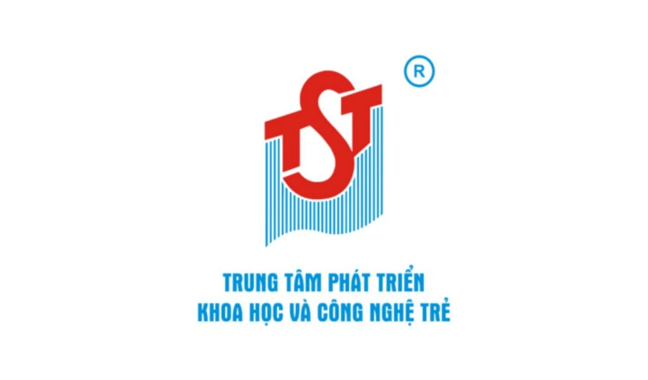

Hình 1.1. Logo Trung tâm Phát triển Khoa học và Công nghệ Trẻ

1.2. Lịch sử hình thành và phát triển
Trung tâm Phát triển Khoa học và Công nghệ Trẻ được thành lập nhằm đáp ứng nhu cầu thúc đẩy phong trào nghiên cứu khoa học, đổi mới sáng tạo trong lực lượng thanh thiếu niên và sinh viên Thành phố Hồ Chí Minh.
Một số mốc phát triển tiêu biểu của Trung tâm:
- Giai đoạn thành lập: Trung tâm được thành lập trực thuộc Thành Đoàn TP. Hồ Chí Minh với mục tiêu hỗ trợ hoạt động nghiên cứu khoa học và ứng dụng công nghệ cho giới trẻ.
- Giai đoạn mở rộng hoạt động: Trung tâm triển khai nhiều chương trình, cuộc thi khoa học – công nghệ quy mô lớn, tiêu biểu như Giải thưởng Sinh viên Nghiên cứu Khoa học Eureka, các hội thi sáng tạo trẻ và các chương trình đào tạo kỹ năng.
- Giai đoạn phát triển hiện nay: Trung tâm đẩy mạnh ứng dụng công nghệ thông tin, chuyển đổi số trong công tác quản lý, tổ chức sự kiện và hỗ trợ nghiên cứu khoa học, từng bước nâng cao chất lượng hoạt động và mở rộng phạm vi ảnh hưởng.
Qua từng giai đoạn phát triển, Trung tâm không ngừng đổi mới để đáp ứng yêu cầu của xã hội và xu hướng phát triển khoa học – công nghệ hiện đại.

1.3. Tầm nhìn, sứ mệnh, giá trị và cốt lõi chiến lược
Tầm nhìn:
Trung tâm Phát triển Khoa học và Công nghệ Trẻ hướng đến trở thành đơn vị tiên phong trong việc thúc đẩy nghiên cứu khoa học, đổi mới sáng tạo và ứng dụng công nghệ trong giới trẻ tại Thành phố Hồ Chí Minh và trên cả nước.
Sứ mệnh:
- Tạo môi trường thuận lợi cho thanh thiếu niên, sinh viên nghiên cứu khoa học và phát triển ý tưởng sáng tạo.
- Hỗ trợ đào tạo, bồi dưỡng kỹ năng khoa học – công nghệ và kỹ năng số cho lực lượng lao động trẻ.
- Kết nối các tổ chức, doanh nghiệp và cá nhân trong lĩnh vực khoa học – công nghệ nhằm phục vụ cộng đồng và xã hội.
Giá trị cốt lõi:
- Sáng tạo
- Trách nhiệm
- Hợp tác
- Hiệu quả
Chiến lược phát triển:
Trung tâm tập trung đẩy mạnh chuyển đổi số, ứng dụng công nghệ thông tin trong quản lý và tổ chức hoạt động; mở rộng hợp tác với các trường đại học, doanh nghiệp và tổ chức khoa học nhằm nâng cao chất lượng các chương trình nghiên cứu và đào tạo.

1.4. Cơ cấu tổ chức
Theo thông tin được công bố trên website chính thức của Trung tâm Phát triển Khoa học và Công nghệ Trẻ, cơ cấu tổ chức của đơn vị hiện nay được thể hiện thông qua bảng các phòng ban và bộ phận chức năng. Cụ thể như sau:
Bảng 1.1 Cơ cấu tổ chức và các phòng ban của doanh nghiệp
STT | Phòng ban / bộ phận | Chức năng của Phòng ban / bộ phận
1 | Ban Giám đốc | Điều hành và chịu trách nhiệm chung tất cả các hoạt động của Trung tâm Phát triển Khoa học và Công nghệ Trẻ.
2 | Chuyên gia cố vấn Hội đồng Khoa học Trẻ | - Tham gia các Hội đồng khoa học;  - Tư vấn các hoạt động khoa học cho thanh  niên thành phố
3 | Văn phòng Quỹ Bảo trợ Tài năng Trẻ TP. Hồ Chí Minh | - Tìm kiếm, phát hiện, đề xuất trao bảo trợ cho  các tài năng trẻ;  - Kết nối, tổ chức hoạt động, phát huy các tài  năng trẻ thành phố.
4 | Văn phòng – Tài chính Kế toán | - Thực hiện công tác văn phòng tại trung tâm;  - Tham mưu công tác tài chính của trung tâm;  - Phụ trách công tác nhân sự.
5 | Phòng Phát triển Phong trào Sáng tạo | - Tổ chức các cuộc thi, giải thưởng, hoạt động  phát triển phong trào sáng tạo;  - Điều hành các CLB, đội, nhóm học thuật,  sáng tạo.
6 | Phòng Quản lý Khoa học và Phát triển Dự án | - Phụ trách các hoạt động khoa học, chương  trình Vườn ươm, hội nghị, hội thảo khoa học;  - Thực hiện các đề tài nghiên cứu khoa học,  chuyển giao kết quả nghiên cứu.
7 | Phòng Truyền thông và Dịch vụ Khoa học Công nghệ | - Truyền thông các hoạt động do trung tâm tổ  chức;  - Tổ chức các chương trình đào tạo;  - Đối ngoại, hợp tác với các đơn vị, doanh  nghiệp.
8 | Phòng Công nghệ Thông tin | - Phụ trách hệ thống công nghệ thông tin nội bộ  của trung tâm;  - Triển khai các hoạt động dịch vụ về công  nghệ thông tin theo đặt hàng.

1.5. Lĩnh vực hoạt động và sản phẩm, dịch vụ chính
Trung tâm Phát triển Khoa học và Công nghệ Trẻ hoạt động chủ yếu trong các lĩnh vực:
- Tổ chức các cuộc thi, hội thi, giải thưởng khoa học – công nghệ cho sinh viên và thanh thiếu niên.
- Hỗ trợ nghiên cứu khoa học, khởi nghiệp sáng tạo và chuyển giao công nghệ.
- Đào tạo kỹ năng công nghệ thông tin, kỹ năng số và kỹ năng nghiên cứu khoa học.
- Ứng dụng công nghệ thông tin trong quản lý, truyền thông và tổ chức các chương trình khoa học.
Các sản phẩm và dịch vụ chính của Trung tâm bao gồm các chương trình, dự án khoa học – công nghệ, hội thảo chuyên đề, hệ thống quản lý dữ liệu và các nền tảng hỗ trợ nghiên cứu, học tập trực tuyến. Những hoạt động này góp phần nâng cao năng lực khoa học – công nghệ cho giới trẻ và phục vụ sự phát triển chung của xã hội.

CHƯƠNG 2: NỘI DUNG CÔNG VIỆC VÀ KẾT QUẢ

2.1. Mô tả vị trí thực tập
Trong thời gian thực tập tại Trung tâm Phát triển Khoa học và Công nghệ Trẻ, em được phân công thực tập tại nhiều bộ phận khác nhau tùy theo từng giai đoạn công việc, chủ yếu là các bộ phận hỗ trợ hành chính – dữ liệu, công nghệ thông tin và hỗ trợ tổ chức sự kiện.
Người hướng dẫn trực tiếp là các anh chị cán bộ, chuyên viên phụ trách từng mảng công việc cụ thể. Trong quá trình thực tập, em nhận được sự hướng dẫn, phân công nhiệm vụ và hỗ trợ kịp thời từ người hướng dẫn cũng như các anh chị trong Trung tâm.
Các công cụ và phần mềm sử dụng trong quá trình thực tập gồm:
- Microsoft Excel: nhập liệu, tổng hợp và kiểm tra dữ liệu
- Microsoft Word: soạn thảo văn bản, tài liệu hành chính
- Phần mềm đọc và chỉnh sửa file PDF
- Github: quản lý mã nguồn trong quá trình xây dựng website
- Các công cụ hỗ trợ lập trình và thiết kế giao diện website
- Một số công cụ hỗ trợ tổ chức sự kiện và quản lý danh sách
Thông qua vị trí thực tập này, em có cơ hội tiếp cận với nhiều mảng công việc thực tế, từ hành chính, kỹ thuật đến công nghệ thông tin và tổ chức sự kiện.

2.2. Chi tiết những công việc thực hiện

2.2.1. Công việc trong các tuần đầu thực tập
Trong những tuần đầu, em được phân công hỗ trợ xử lý dữ liệu và hồ sơ hành chính tại UBND phường và Trung tâm. Công việc chủ yếu bao gồm nhập dữ liệu từ hồ sơ giấy vào file Excel, kiểm tra và đối chiếu thông tin, chỉnh sửa và quản lý các file PDF thuộc hồ sơ hành chính.
Thông qua công việc này, em học được cách làm việc cẩn thận, chính xác khi xử lý dữ liệu, đồng thời hiểu thêm về quy trình quản lý hồ sơ tại cơ quan hành chính nhà nước.

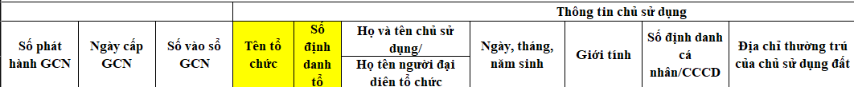

Hình 2.1. Loại dữ liệu phải nhập
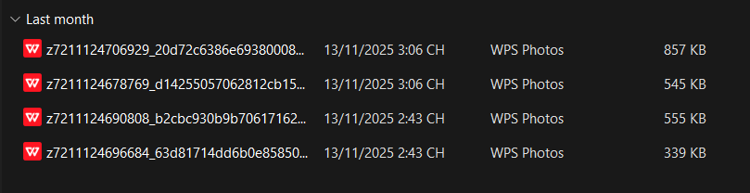

Hình 2.2. Các hồ sơ chuẩn bị số hóa

2.2.2. Công việc hỗ trợ kỹ thuật và quản lý thiết bị công nghệ thông tin
Ở giai đoạn tiếp theo, em được phân công hỗ trợ công việc tại kho thiết bị công nghệ thông tin của Trung tâm. Nhiệm vụ bao gồm kiểm tra tình trạng hoạt động của máy tính, màn hình và các thiết bị ngoại vi; phân loại thiết bị còn sử dụng được và không sử dụng được; tham gia lắp ráp các bộ máy tính hoàn chỉnh.
Công việc này giúp em hiểu rõ hơn về cấu trúc cơ bản của máy tính, quy trình kiểm tra thiết bị CNTT cũng như rèn luyện kỹ năng làm việc nhóm và phối hợp công việc.
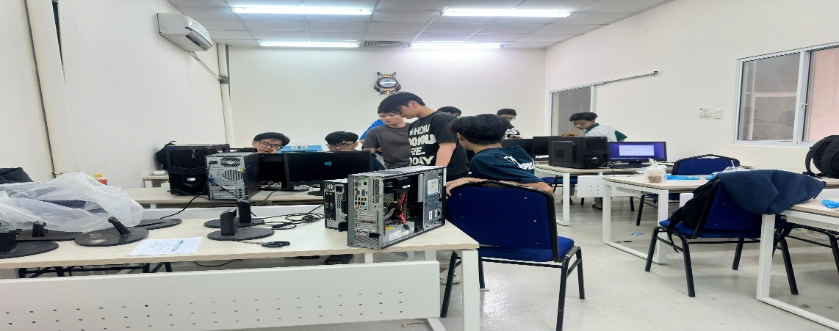

Hình 2.3. Công việc hỗ trợ kỹ thuật và quản lý thiết bị

2.2.3. Công việc hỗ trợ tổ chức sự kiện và chương trình khoa học
Song song với công việc hành chính và kỹ thuật, em còn tham gia hỗ trợ nhiều chương trình, hội thi và sự kiện khoa học – công nghệ do Trung tâm tổ chức, tiêu biểu như Giải thưởng Sinh viên Nghiên cứu Khoa học Euréka và các kỳ thi học sinh.
Nhiệm vụ của em bao gồm hỗ trợ hậu cần, sắp xếp phòng thi, hướng dẫn thí sinh, điểm danh, làm giám thị, hỗ trợ ban tổ chức và tham gia công tác chuẩn bị, thu dọn sau sự kiện. Qua đó, em rèn luyện được kỹ năng giao tiếp, xử lý tình huống và làm việc dưới áp lực thời gian.
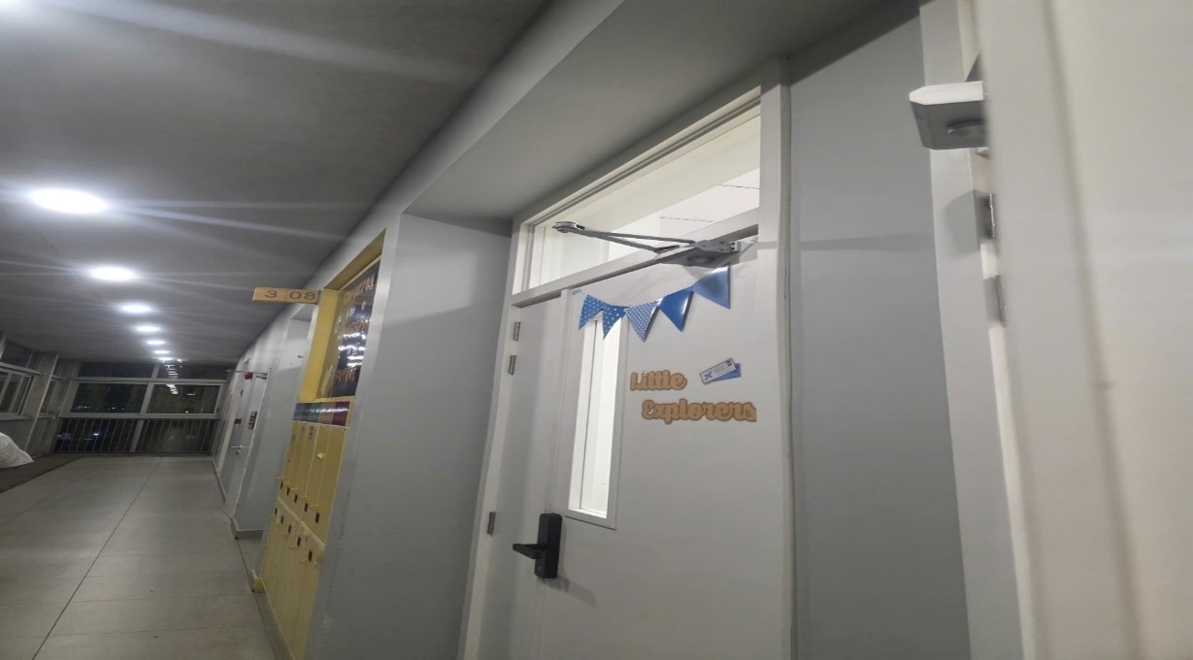

Hình 2.4. Đi chuẩn bị phòng thi
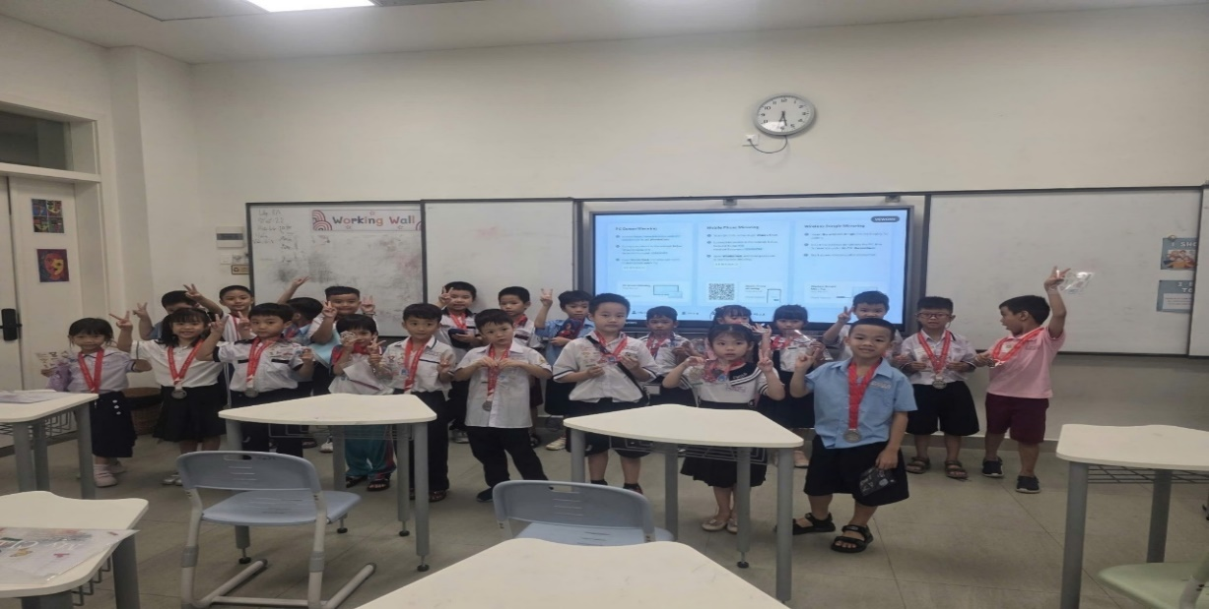

Hình 2.5. Chụp ảnh và trao thưởng cho các thí sinh

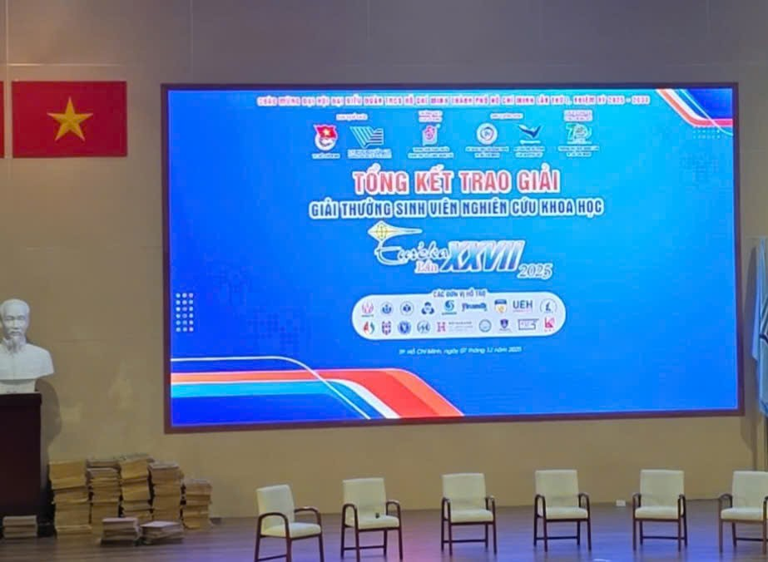

Hình 2.6. Hỗ trợ cho buổi trao giải thường sinh viên nguyên cứu khoa học

2.3.4. Công việc tham gia xây dựng website quản lý thư viện
Ở giai đoạn cuối của kỳ thực tập, em được phân công tham gia xây dựng website quản lý thư viện tài liệu học tập. Công việc bao gồm thiết kế giao diện, xây dựng chức năng đăng nhập – đăng ký, đăng tải và quản lý tài liệu, tìm kiếm và tải tài liệu.
Trong quá trình thực hiện, em sử dụng Github để quản lý mã nguồn, áp dụng các kiến thức lập trình đã học và kết hợp tìm hiểu thêm các công nghệ mới. Công việc này giúp em có cái nhìn tổng quan về quy trình xây dựng một hệ thống website từ thiết kế đến triển khai.
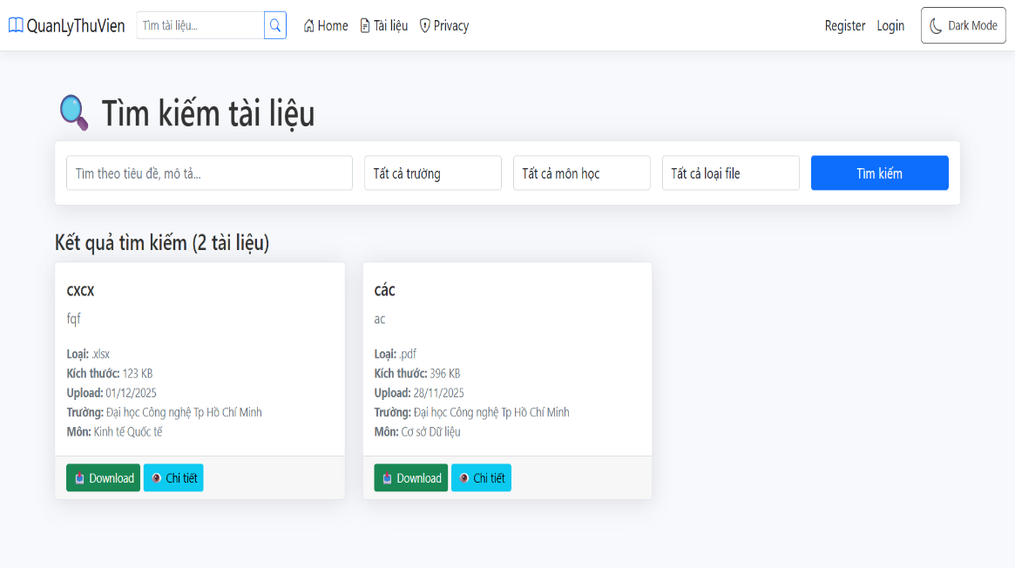

Hình 2.7. Trang chủ của website

2.3. Đánh giá ưu và nhược điểm trong quá trình thực tập
Website cho phép lưu trữ và quản lý tài liệu theo nhiều tiêu chí như tên tài liệu, môn học, danh mục và định dạng file. Em tham gia xây dựng và hoàn thiện các chức năng hỗ trợ người dùng tìm kiếm, xem thông tin và tải tài liệu phục vụ cho việc học tập.
Việc tổ chức dữ liệu một cách khoa học giúp nâng cao hiệu quả quản lý và cải thiện trải nghiệm người dùng khi sử dụng hệ thống.

2.3.1. Đánh giá từ phía doanh nghiệp
Ưu điểm:
- Môi trường làm việc nghiêm túc, kỷ luật nhưng thân thiện và hỗ trợ sinh viên thực tập
- Văn hóa làm việc tích cực, các anh chị sẵn sàng hướng dẫn và chia sẻ kinh nghiệm
- Quy trình hỗ trợ sinh viên rõ ràng, phân công các công việc cụ thể
- Cơ sở vật chất và trang thiết bị đáp ứng tốt nhu cầu làm việc và tổ chức sự kiện
Hạn chế:
- Khối lượng công việc trong một số thời điểm khá nhiều, đặc biệt là khi diễn ra các sự kiện lớn
- Một số công việc mang tính thời vụ nên sinh viên cần thích nghi nhanh.

2.3.2. Đánh giá về phía bản thân
Thế mạnh và sở trường:
- Có tinh thần trách nhiệm, chủ động trong công việc
- Năng động, sẵn sàng hỗ trợ khi được phân công
- Có nền tảng kiến thức về công nghệ thông tin, lập trình và sử dụng máy tính
Những mặt còn hạn chế:
- Kinh nghiệm thực tế ban đầu còn hạn chế
- Chưa thật sự tự tin trong một số công việc mới
- Cần cải thiện thêm kỹ năng quản lý thời gian và xử lý công việc nhanh hơn
Thông qua quá trình thực tập, em nhận thấy bản thân đã học hỏi được nhiều kiến thức thực tế, từng bước cải thiện những hạn chế và hoàn thiện kỹ năng chuyên môn cũng như kỹ năng mềm. Đây là nền tảng quan trọng giúp em tự tin hơn trong quá trình học tập và làm việc sau này.

CHƯƠNG 3: ỨNG DỤNG LÝ THUYẾT VÀ TRẢI NGHIỆM THỰC TẾ

3.1 Sự vận dụng kiến thức chuyên môn và kiến thức nền tảng
Trong quá trình thực tập tại Trung tâm Phát triển Khoa học và Công nghệ Trẻ, em có cơ hội vận dụng nhiều kiến thức đã được học tại trường vào việc giải quyết các công việc thực tế. Những kiến thức này không chỉ giới hạn ở chuyên môn công nghệ thông tin mà còn bao gồm kiến thức nền tảng, kiến thức văn hóa và kỹ năng học tập.
Trước hết, các môn học chuyên ngành công nghệ thông tin đã giúp em có nền tảng để tiếp cận và thực hiện công việc tại đơn vị. Các môn học như Lập trình cơ bản, Cấu trúc dữ liệu và giải thuật, Cơ sở dữ liệu, Lập trình web giúp em hiểu được tư duy lập trình, cách tổ chức dữ liệu và nguyên lý hoạt động của các hệ thống phần mềm. Nhờ những kiến thức này, em có thể tham gia xây dựng website quản lý thư viện tài liệu, thiết kế giao diện, xử lý chức năng đăng nhập, đăng tải và tìm kiếm tài liệu một cách hiệu quả.
Bên cạnh đó, kiến thức tin học ứng dụng được học tại trường như sử dụng Microsoft Word, Excel cũng được vận dụng thường xuyên trong công việc nhập liệu, tổng hợp dữ liệu và xử lý hồ sơ hành chính. Việc nắm vững các thao tác cơ bản giúp em tiết kiệm thời gian và giảm thiểu sai sót trong quá trình làm việc.
Ngoài kiến thức chuyên môn, kiến thức văn hóa và kỹ năng nền tảng như tác phong làm việc, ý thức kỷ luật, kỹ năng giao tiếp và làm việc nhóm cũng đóng vai trò quan trọng. Những nội dung này được hình thành thông qua quá trình học tập, làm việc nhóm và thuyết trình tại trường. Nhờ đó, em có thể nhanh chóng thích nghi với môi trường làm việc tại Trung tâm, chủ động trao đổi với các anh chị phụ trách và phối hợp hiệu quả với nhiều bộ phận khác nhau.
Có thể thấy rằng, các môn học và kiến thức nền tảng tại trường không chỉ mang tính lý thuyết mà còn là cơ sở quan trọng giúp em giải quyết các vấn đề phát sinh trong môi trường làm việc thực tế tại doanh nghiệp.

3.2. Những trải nghiệm thực tế khác biệt so với môi trường học tập
Quá trình thực tập giúp em nhận ra nhiều điểm khác biệt rõ rệt giữa môi trường học tập tại trường và môi trường làm việc thực tế tại doanh nghiệp. Trước hết là điều kiện môi trường làm việc. Không gian làm việc tại Trung tâm mang tính kỷ luật cao, thời gian làm việc cố định, cường độ công việc thay đổi theo từng giai đoạn, đặc biệt là trong các đợt tổ chức sự kiện lớn. Điều này đòi hỏi người thực tập phải có sức bền, khả năng thích nghi và tinh thần trách nhiệm cao.
Về không khí làm việc, môi trường thực tế yêu cầu sự nghiêm túc, tập trung và chủ động hơn so với khi học tập tại trường. Mỗi công việc đều gắn với trách nhiệm cụ thể và ảnh hưởng trực tiếp đến tiến độ chung của đơn vị. Do đó, người thực tập không chỉ làm theo hướng dẫn mà còn phải chủ động quan sát, học hỏi và điều chỉnh cách làm việc cho phù hợp.
Một điểm khác biệt quan trọng khác là quy trình triển khai công việc. Trong thực tế, các quy trình thường được rút gọn nhưng đi sâu vào hiệu quả. Công việc không có sẵn hướng dẫn chi tiết từng bước như bài tập ở trường, mà yêu cầu người thực tập phải tự tìm hiểu, trao đổi với nhiều bộ phận và linh hoạt trong cách xử lý. Việc giao tiếp với nhiều phòng ban khác nhau giúp em hiểu rõ hơn mối liên hệ giữa các bộ phận trong tổ chức và cách phối hợp để hoàn thành nhiệm vụ chung.
Ngoài ra, cách triển khai công việc tại doanh nghiệp mang tính thực tiễn cao. Các nhiệm vụ được phân công theo tiến độ, có thời hạn cụ thể và chịu sự giám sát trực tiếp từ người phụ trách. Điều này khác với môi trường học tập, nơi sinh viên thường có nhiều thời gian hơn để hoàn thành bài tập. Qua đó, em rèn luyện được khả năng quản lý thời gian, xử lý công việc dưới áp lực và thích nghi với nhịp độ làm việc thực tế.

3.3. Đánh giá tính tương quan và hiệu quả khi vận dụng lý thuyết vào thực tế
Từ những trải nghiệm thực tế tại Trung tâm Phát triển Khoa học và Công nghệ Trẻ, em nhận thấy mối tương quan chặt chẽ giữa lý thuyết được học tại trường và công việc thực tế tại doanh nghiệp. Lý thuyết đóng vai trò là nền tảng, giúp em hiểu bản chất của vấn đề, trong khi thực tế là môi trường để kiểm chứng và hoàn thiện những kiến thức đó.
Việc vận dụng lý thuyết vào thực tế giúp em giải quyết công việc hiệu quả hơn, hạn chế sai sót và nâng cao chất lượng công việc. Tuy nhiên, em cũng nhận thấy rằng lý thuyết chỉ thực sự phát huy giá trị khi người học biết cách linh hoạt áp dụng, kết hợp với kinh nghiệm thực tế và sự quan sát. Nhiều vấn đề phát sinh trong công việc không có sẵn lời giải, đòi hỏi người thực tập phải chủ động tìm hiểu, thử nghiệm và rút ra cách làm phù hợp.
Qua quá trình thực tập, em càng nhận thức rõ sự cần thiết của việc học tập tại trường. Nhà trường cung cấp nền tảng kiến thức, phương pháp tư duy và kỹ năng học tập, giúp sinh viên có khả năng tiếp cận nhanh với công việc thực tế. Đồng thời, môi trường thực tập giúp em nhận ra những điểm còn thiếu để tiếp tục học hỏi, cải thiện và hoàn thiện bản thân.
Từ đó, em rút ra rằng việc kết hợp chặt chẽ giữa học tập lý thuyết tại trường và trải nghiệm thực tế tại doanh nghiệp là yếu tố quan trọng giúp sinh viên phát triển toàn diện. Quá trình quan sát, nhìn nhận và thích nghi trong môi trường làm việc thực tế không chỉ giúp em nâng cao kỹ năng chuyên môn mà còn hình thành tư duy làm việc chuyên nghiệp, chuẩn bị tốt hơn cho con đường nghề nghiệp sau khi tốt nghiệp.

3.4. Nhận thức, khả năng thích nghi và định hướng sau quá trình thực tập
Thông qua quá trình thực tập tại Trung tâm Phát triển Khoa học và Công nghệ Trẻ, em không chỉ vận dụng kiến thức chuyên môn đã học mà còn hình thành những nhận thức rõ ràng hơn về môi trường làm việc thực tế và yêu cầu đối với người lao động trong xã hội hiện nay.
Trước khi tham gia thực tập, em chủ yếu tiếp cận việc học tập theo hướng hoàn thành các môn học và đáp ứng yêu cầu đánh giá tại trường. Tuy nhiên, khi trực tiếp tham gia vào môi trường làm việc thực tế, em nhận ra rằng kiến thức lý thuyết được học tại trường chính là nền tảng quan trọng giúp sinh viên nhanh chóng tiếp cận công việc, hiểu bản chất vấn đề và hạn chế sai sót trong quá trình thực hiện nhiệm vụ.
Bên cạnh đó, môi trường làm việc thực tế đòi hỏi người thực tập phải có khả năng thích nghi nhanh, chủ động quan sát và tự điều chỉnh bản thân. Em học được cách làm việc đúng giờ, tuân thủ quy trình, giao tiếp phù hợp với từng bộ phận và chủ động trao đổi khi gặp khó khăn. Việc thường xuyên tiếp xúc và phối hợp với nhiều phòng ban khác nhau giúp em nâng cao kỹ năng giao tiếp, tinh thần trách nhiệm và ý thức làm việc tập thể.
Ngoài ra, quá trình thực tập còn giúp em nhìn nhận rõ hơn về định hướng nghề nghiệp trong tương lai. Em nhận thức được những kiến thức và kỹ năng còn hạn chế của bản thân, từ đó xác định được những mảng kiến thức cần tiếp tục trau dồi trong quá trình học tập tại trường cũng như sau khi ra trường. Điều này giúp em có kế hoạch học tập cụ thể, chủ động hơn trong việc nâng cao trình độ chuyên môn và kỹ năng mềm.
Từ những trải nghiệm thực tế trên, em nhận thấy rằng việc kết hợp giữa học tập lý thuyết tại trường và trải nghiệm thực tế tại doanh nghiệp là vô cùng cần thiết. Quá trình thực tập không chỉ giúp em củng cố kiến thức đã học mà còn hình thành tư duy làm việc chuyên nghiệp, khả năng thích nghi với môi trường thực tế và ý thức học hỏi không ngừng – những yếu tố quan trọng đối với sinh viên trước khi bước vào thị trường lao động.

CHƯƠNG 4: KẾT QUẢ ĐẠT ĐƯỢC VÀ BÀI HỌC KINH NGHIỆM TỪ ĐỢT THỰC TẬP

4.1. Đánh giá kết quả đạt được

4.1.1. Lợi ích đối với sự phát triển của bản thân
Thông qua quá trình thực tập tại Trung tâm Phát triển Khoa học và Công nghệ Trẻ, em đã đạt được nhiều kết quả tích cực cả về kiến thức, kỹ năng và nhận thức. Trước hết, quá trình thực tập giúp em củng cố và mở rộng kiến thức chuyên môn đã học tại trường thông qua việc vận dụng vào các công việc thực tế như xử lý dữ liệu, hỗ trợ kỹ thuật công nghệ thông tin, tham gia xây dựng website và hỗ trợ tổ chức các chương trình, sự kiện khoa học.
Bên cạnh đó, em có cơ hội rèn luyện kỹ năng làm việc thực tế, bao gồm kỹ năng quản lý thời gian, làm việc theo kế hoạch và tuân thủ quy trình của đơn vị. Việc tham gia nhiều công việc khác nhau giúp em nâng cao khả năng thích nghi, chủ động học hỏi và linh hoạt trong cách xử lý nhiệm vụ được giao.
Ngoài ra, môi trường làm việc tại Trung tâm còn giúp em phát triển kỹ năng giao tiếp và làm việc nhóm. Việc thường xuyên trao đổi với các anh chị cán bộ, chuyên viên và phối hợp với nhiều phòng ban khác nhau giúp em tự tin hơn trong giao tiếp, biết cách trình bày ý kiến và tiếp nhận góp ý để cải thiện bản thân.
Quan trọng hơn, quá trình thực tập giúp em hình thành tư duy làm việc chuyên nghiệp, nhận thức rõ hơn về trách nhiệm cá nhân trong công việc và hiểu được vai trò của bản thân trong tập thể. Đây là những lợi ích quan trọng góp phần định hướng con đường học tập và nghề nghiệp trong tương lai.

4.1.2. Những hạn chế và thách thức chưa vượt qua
Bên cạnh những kết quả đạt được, trong quá trình thực tập em cũng nhận thấy bản thân vẫn còn tồn tại một số hạn chế và gặp phải những thách thức nhất định. Trước hết, kinh nghiệm thực tế còn hạn chế khiến em đôi lúc gặp khó khăn khi tiếp cận những công việc mới hoặc những tình huống phát sinh ngoài dự kiến.
Ngoài ra, khả năng xử lý công việc dưới áp lực cao của em chưa thật sự tốt, đặc biệt trong những thời điểm công việc nhiều hoặc khi tham gia hỗ trợ các sự kiện lớn. Việc vừa đảm bảo tiến độ vừa giữ được chất lượng công việc là một thách thức mà em cần tiếp tục rèn luyện.
Bên cạnh đó, em nhận thấy kiến thức chuyên môn của bản thân vẫn cần được bổ sung và cập nhật để đáp ứng tốt hơn yêu cầu công việc thực tế. Một số kỹ năng chuyên sâu về công nghệ thông tin, lập trình và triển khai hệ thống chưa thật sự vững vàng, đòi hỏi em phải tiếp tục học hỏi và trau dồi thêm trong thời gian tới.

4.2. Bài học kinh nghiệm đúc kết từ thực tế

4.2.1. Về kiến thức chuyên môn và kỹ năng nghề nghiệp
Từ quá trình thực tập, em rút ra được nhiều bài học quan trọng về kiến thức chuyên môn và kỹ năng nghề nghiệp. Trước hết, em nhận thấy rằng kiến thức lý thuyết tại trường là nền tảng cần thiết, nhưng để làm việc hiệu quả cần phải biết cách vận dụng linh hoạt và không ngừng học hỏi thêm từ thực tế.
Việc tham gia trực tiếp vào các công việc chuyên môn giúp em hiểu rõ hơn về quy trình làm việc, cách tổ chức công việc và tầm quan trọng của việc tuân thủ tiêu chuẩn, quy định trong quá trình thực hiện nhiệm vụ. Đồng thời, em học được cách tự tìm hiểu tài liệu, chủ động đặt câu hỏi và tiếp thu kinh nghiệm từ những người đi trước.
Bên cạnh đó, em nhận thức rõ rằng kỹ năng nghề nghiệp không chỉ đến từ kiến thức chuyên môn mà còn từ thái độ làm việc, tinh thần trách nhiệm và ý thức cầu tiến. Đây là những yếu tố quyết định hiệu quả công việc và sự phát triển lâu dài của mỗi cá nhân trong môi trường làm việc thực tế.

4.2.2. Về kỹ năng mềm, thái độ và văn hóa trong môi trường làm việc
Quá trình thực tập giúp em rèn luyện và hoàn thiện nhiều kỹ năng mềm quan trọng như kỹ năng giao tiếp, làm việc nhóm, quản lý thời gian và xử lý tình huống. Việc làm việc trong môi trường tập thể giúp em hiểu rõ hơn vai trò của từng cá nhân và tầm quan trọng của sự phối hợp giữa các bộ phận.
Ngoài ra, em học được thái độ làm việc nghiêm túc, đúng giờ và tôn trọng quy định của đơn vị. Môi trường làm việc tại Trung tâm giúp em hiểu rõ hơn về văn hóa công sở, cách ứng xử phù hợp và tinh thần trách nhiệm trong công việc.
Những kỹ năng và thái độ này không chỉ giúp em hoàn thành tốt nhiệm vụ trong thời gian thực tập mà còn là hành trang quan trọng để em thích nghi và phát triển trong môi trường làm việc sau này.

4.3. Định hướng hành động và kiến nghị
Từ những hạn chế và bài học kinh nghiệm rút ra trong quá trình thực tập, em xác định cần có những định hướng hành động cụ thể nhằm khắc phục hạn chế và phát huy những ưu điểm của bản thân trong tương lai.
Trước hết, em sẽ tiếp tục trau dồi kiến thức chuyên môn thông qua việc học tập tại trường, tự học thêm các kiến thức liên quan đến công nghệ thông tin, lập trình và quản lý hệ thống. Đồng thời, em sẽ chủ động học hỏi từ thầy cô, bạn bè và những người có kinh nghiệm trong lĩnh vực chuyên môn.
Bên cạnh đó, em sẽ chú trọng rèn luyện kỹ năng mềm như quản lý thời gian, làm việc dưới áp lực và kỹ năng giao tiếp trong môi trường chuyên nghiệp. Việc tham gia các hoạt động nhóm, câu lạc bộ học thuật và các chương trình thực tế sẽ giúp em cải thiện những kỹ năng này một cách hiệu quả.
Cuối cùng, em kiến nghị rằng nhà trường và doanh nghiệp tiếp tục tạo điều kiện cho sinh viên tham gia nhiều chương trình thực tập, trải nghiệm thực tế nhằm giúp sinh viên có cơ hội tiếp cận sớm với môi trường làm việc, từ đó nâng cao chất lượng đào tạo và khả năng đáp ứng yêu cầu của thị trường lao động sau khi tốt nghiệp.

